 



**HRVATSKI NOGOMETNI SAVEZ**

**NOGOMETNI SAVEZ ZAGREBAČKE ŽUPANIJE**

**Nogometni savez Velika Gorica**

***tel. 01/6265-237, tel, fax: 01/6265-236***

***e-mail: nogometno.srediste.velika.gorica@zg.t-com.hr***

|  |  |
| --- | --- |
| Velika Gorica, 14.05.2018. god. | Broj: V-47/2018. |

**GLASILO**

**VG VETERANA**



**Sadržaj :**

**- Dugovanja klubova**

**- Rezultati 21. kola**

**- Tablica nakon 21. kola**

**- Raspored za proljeće 2018.**

**Izdaje: NOGOMETNI SAVEZ VELIKA GORICA**

**LJUDEVITA GAJA 25, 10410 VELIKA GORICA**

**IBAN: HR6723600001101401378, ZABA**

**HR7423400091110806134, PBZ**

**OIB: 12001227058**

**Obradio: Zlatko Petrac**

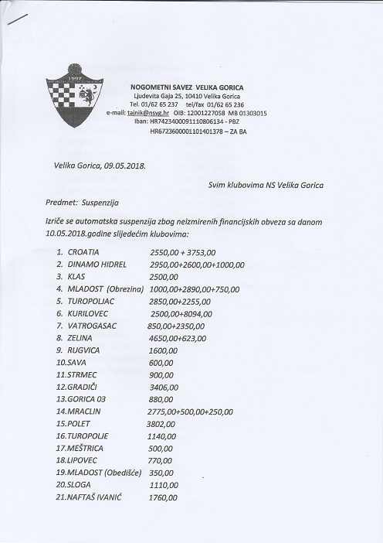

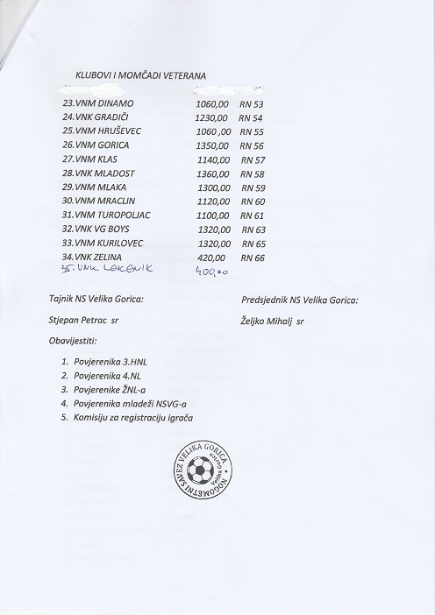

Dragi voditelji!

Tu su vam vaša dugovanja prema savezu. Molim vas da to u najkraćem roku pokušate riješiti. Ako je netko već riješio ovu problematiku, neka zanemari suspenziju.

Neke je vrijeme poslužilo, neke i nije baš. Petak prekrasan dan za nogomet dok se to isto za ponedjeljak ne bi moglo reći.

Ali to nas nikaj ne dira, mi se i dalje igramo po svojem i za svoje. I zdravlje i zadovoljstvo i bacanje frustracija.

Naravno da je i ovo kolo bilo zanimljivo. Puno tekmi napetih, neke još napetije, ali i treće poluvrijeme prolazi u solidnom raspoloženju i ritmu.

Znate da u petak i subotu igramo zadnje kolo, radi potreba rasporeda. Pripazite si malo na to.

Ali da mi ne duljimo puno, pogledajmo kaj su naše jake veteranske trupe delale vu 21. kolu:

|  |  |  |
| --- | --- | --- |
| HRUŠEVEC | VG BOYS | 3-2 |

Brežani su teškom mukom dobili prorijeđene redove Bojsova. Da je bilo malo više sreće u njih i da nema Žaje na golu………….

|  |  |  |
| --- | --- | --- |
| VATROGASAC | TUROPOLJAC | 0-1 |

Najteža rovovska bitka kola. Šumari su teškom, ali doslovno teškom, mukom dobili uporne i žilave Vatropirce. Golček koji je unio tugu u jedna, a donio radost u druga srca bio je samo jedan, ali je riješio tekmu.

|  |  |  |
| --- | --- | --- |
| BUNA | KURILOVEC | 0-3 |

Zanimljiva događanje. U prvom polčasu prorijeđene Posrnule djevice su rasturile mladu gardu Frajerof, ali golčeka zabiti nikak. Brankar Frajerof je tak branil kaj da mu se dela o ulasku u reprezentaciju. Ali zato je tu drugi polčas. Sad se situacija na skroz okrenula. Sad Frajeri igraju, a Dejvice glume glumina banku. Šanse kaj Frajeri delaju ne fulaju nek pospremaju na pravo mesto i bodeku odu vu veliko selo Kurilovec.

|  |  |  |
| --- | --- | --- |
| DINAMO | MRACLIN | 5-0 |

Gosponi su se razgoropadili, nigdo im nikaj nemre. Niti Parikožari nisu bolje prešli nek i drugi. Veterani vratili su dio duga seniora.

|  |  |  |
| --- | --- | --- |
| KLAS | MLAKA | 4-1 |

Derbi onoga dela Turopolja kaj vleče prema Metropole. I velikom bregu. Živa, dinamična i efikasna tekma gdje su se Kanarinci zvrpil i i dobili Mudrijaše, istinabog, oslabljene. Ali derbi je opravdao očekivanja, materijala za iduću sezonu u i uzvrate koliko hoćeš.

|  |  |  |
| --- | --- | --- |
| GORICA | LEKENIK | 3-0 |

Šljakeri su za 20-ak minuta riješili Uklete svih nada da bi se nekaj drugo moglo tu dogoditi. Kombinatorna igra, ravni teren i efikasna igra je rastužila Uklete jer svoje šanse nisu iskoristili.

|  |  |  |
| --- | --- | --- |
| GRADIĆI | MLADOST | 0-4 |

Kanalci su se sakupili odigrali i malo oznojili Doktore koji grabe prema Ligi prvaka nesmiljenim korakom. I ne pitaju nikoga za nikaj.

I dalje stoji opaska:

Ako imate kakav problem po pitanju veterana, nazovite, pa da to pokušamo riješiti na obostrano zadovoljstvo i na dobrobit turopoljskog veteranskog nogoloptanja.

**REZULTATI UTAKMICA 20. Kola**

|  |  |  |  |
| --- | --- | --- | --- |
| **21. KOLO** | **11.05. i 14.05.** | **18,00 sati** | **Rezultat** |
| PET, 11.05. | HRUŠEVEC | VG BOYS | 3-2 |
| PET | VATROGASAC | TUROPOLJAC | 0-1 |
| PET | BUNA | KURILOVEC | 0-3 |
| PET | DINAMO | MRACLIN | 5-0 |
| PON, 14.05. | KLAS | MLAKA | 4-1 |
| PON | GORICA | LEKENIK | 3-0 |
| PON, OBREZINA | GRADIĆI | MLADOST | 0-4 |
|  |  |  | 26 |

**TABLICA NAKON 21. kola**

|  |  |  |  |  |  |  |  |  |
| --- | --- | --- | --- | --- | --- | --- | --- | --- |
| **Mj** | **Momčad** | **Utak** | **Pob** | **Ner** | **Por** | **Golovi** | +/- | **Bodovi** |
|  |  |  |  |  |  |  |  |  |
| **1.** | **MLADOST** | **20** | **18** | **0** | **2** | **63-14** | **49** | **55** |
| 2. | KLAS | **20** | 15 | 3 | 2 | 53-26 | 27 | **48** |
| 3. | TUROPOLJAC | **21** | 11 | 4 | 6 | 52-33 | 19 | **37** |
| 4. | GORICA | **19** | 10 | 3 | 6 | 42-26 | 16 | **33** |
| 5. | MLAKA | **20** | 10 | 3 | 7 | 37-24 | 13 | **33** |
| 6. | BUNA | **21** | 9 | 3 | 9 | 45-45 | 0 | **30** |
| 7. | HRUŠEVEC | **21** | 8 | 5 | 8 | 35-34 | -1 | **29** |
| 8. | KURILOVEC | **20** | 8 | 1 | 11 | 35-45 | -10 | **25** |
| 9. | DINAMO | **20** | 8 | 0 | 12 | 41-50 | -9 | **24** |
| 10. | MRACLIN | **20** | 7 | 1 | 12 | 41-62 | -21 | **22** |
| 11. | LEKENIK | **20** | 6 | 2 | 12 | 42-53 | -11 | **20** |
| 12. | VATROGASAC | **21** | 5 | 5 | 11 | 34-50 | -16 | **20** |
| 13. | GRADIĆI | **20** | 5 | 4 | 11 | 28-59 | -31 | **19** |
| 14. | VG BOYS | **21** | 3 | 4 | 14 | 31-55 | -24 | **13** |
|  |  |  |  |  |  | 581-581 |  |  |

RASPORED UTAKMICA 26. KOLA

|  |  |  |
| --- | --- | --- |
| **26. KOLO** | **18.05. PETAK** | **18,00 sati** |
| PET | VATROGASAC | MLAKA |
| PET | BUNA | VG BOYS |
| PET | DINAMO | GRADIĆI |
| PET | KURILOVEC | KLAS |
| PET | TUROPOLJAC | LEKENIK |
| PET | HRUŠEVEC | MLADOST |
| SUB, 19.05. | MRACLIN | GORICA |

Odgođene utakmice

|  |  |  |
| --- | --- | --- |
| 14. kolo, PON, 04.06. u 19,00 | GORICA | DINAMO |
| 15. kolo, SUB, 09.06. u 19,00 | MRACLIN | LEKENIK |
| 15. kolo | KURILOVEC | MLADOST |
| 19. kolo | GRADIĆI | KLAS |
| 19. kolo | GORICA | MLAKA |

Molim voditelje da se do 21.05.2018. dogovore oko odigravanja odgođenih utakmica. Ukoliko to ne naprave i ne jave Povjereniku dogovor oko odigravanja istih, Povjerenik će odrediti kada se te odgođene utakmice igraju.

**RASPORED IGRANJA VETERANA NS VG**

**PROLJEĆE 2018.**

|  |  |  |
| --- | --- | --- |
| **14.KOLO** | **26.03. PON** | **17,00 sati** |
| PON | MLAKA | HRUŠEVEC |
| PON | MLADOST | TUROPOLJAC |
| PON, odgođeno | LEKENIK | KURILOVEC |
| PON | KLAS | MRACLIN |
| NED, odgođeno | GORICA | DINAMO |
| PON | GRADIĆI | BUNA |
| PON | VG BOYS | VATROGASAC |

|  |  |  |
| --- | --- | --- |
| **15.KOLO** | **30.03. PETAK** | **17,00 sati** |
| UTO, 03.04. | VG BOYS | MLAKA |
| PET | VATROGASAC | GRADIĆI |
| PET | BUNA | GORICA |
| PET | DINAMO | KLAS |
| SUB, odgođeno | MRACLIN | LEKENIK |
| PET, odgođeno | KURILOVEC | MLADOST |
| PET | TUROPOLJAC | HRUŠEVEC |

|  |  |  |
| --- | --- | --- |
| **16.KOLO** | **06.04. i 09.04.** | **17,00 sati** |
| PET, 06.04 | VATROGASAC | GORICA |
| PET | HRUŠEVEC | KURILOVEC |
| PON, 09.04. | MLADOST | MRACLIN |
| PON | LEKENIK | DINAMO |
| PON | KLAS | BUNA |
| PON | GRADIĆI | VG BOYS |
| PON | MLAKA | TUROPOLJAC |

|  |  |  |
| --- | --- | --- |
| **17.KOLO** | **13.04. i 16.04.** | **17,00 sati** |
| PON, 16.04. | GRADIĆI | MLAKA |
| PON | VG BOYS | GORICA |
| PET, 13.04. | VATROGASAC | KLAS |
| PET | BUNA | LEKENIK |
| PET | DINAMO | MLADOST |
| SUB, 14.04. | MRACLIN | HRUŠEVEC |
| PET | KURILOVEC | TUROPOLJAC |

|  |  |  |
| --- | --- | --- |
| **18.KOLO** | **20.04. i 23.04.** | **17,30 sati** |
| PON, 23.04. | MLAKA | KURILOVEC |
| PET, 20.04. | TUROPOLJAC | MRACLIN |
| PET | HRUŠEVEC | DINAMO |
| PET | BUNA | MLADOST |
| PON | LEKENIK | VATROGASAC |
| PET | VG BOYS | KLAS |
| PON | GORICA | GRADIĆI |

|  |  |  |
| --- | --- | --- |
| **19.KOLO** | **27.04. i 30.04.** | **17,30 sati** |
| PON, 30.04. | GORICA | MLAKA |
| PON | GRADIĆI | KLAS |
| PON | VG BOYS | LEKENIK |
| PET, 27.04. | VATROGASAC | MLADOST |
| PET | BUNA | HRUŠEVEC |
| PET | DINAMO | TUROPOLJAC |
| SUB, 28.04. | MRACLIN | KURILOVEC |

|  |  |  |
| --- | --- | --- |
| **20.KOLO** | **04.05. i 07.05.** | **18,00 sati** |
| PON, 07.05. | MLAKA | MRACLIN |
| PET, 04.05. | KURILOVEC | DINAMO |
| PET | TUROPOLJAC | BUNA |
| PET | HRUŠEVEC | VATROGASAC |
| PET | VG BOYS | MLADOST |
| PON | LEKENIK | GRADIĆI |
| PON | KLAS | GORICA |

|  |  |  |
| --- | --- | --- |
| **21. KOLO** | **11.05. i 14.05.** | **18,00 sati** |
| PON, 14.05. | KLAS | MLAKA |
| PON | GORICA | LEKENIK |
| PON | GRADIĆI | MLADOST |
| PET, 11.05. | HRUŠEVEC | VG BOYS |
| PET | VATROGASAC | TUROPOLJAC |
| PET | BUNA | KURILOVEC |
| PET | DINAMO | MRACLIN |

|  |  |  |
| --- | --- | --- |
| **26. KOLO** | **18.05. PETAK** | **18,00 sati** |
| PET | VATROGASAC | MLAKA |
| PET | BUNA | VG BOYS |
| PET | DINAMO | GRADIĆI |
| SUB, 19.05. | MRACLIN | GORICA |
| PET | KURILOVEC | KLAS |
| PET | TUROPOLJAC | LEKENIK |
| PET | HRUŠEVEC | MLADOST |

|  |  |  |
| --- | --- | --- |
| **22. KOLO** | **21.05.** | **18,00 sati** |
| PON, 21.05. | MLAKA | DINAMO |
| PON | MRACLIN | BUNA |
| PON | KURILOVEC | VATROGASAC |
| PON | VG BOYS | TUROPOLJAC |
| PON | HRUŠEVEC | GRADIĆI |
| PON | MLADOST | GORICA |
| PON, LEKENIK,  19,30 | LEKENIK | KLAS |

|  |  |  |
| --- | --- | --- |
| **23.KOLO** | **25.05. i 28.05.** | **18,30 sati** |
| PON, 28.05. | LEKENIK | MLAKA |
| PON | KLAS | MLADOST |
| PET, 25.05. | HRUŠEVEC | GORICA |
| PON | GRADIĆI | TUROPOLJAC |
| PET | KURILOVEC | VG BOYS |
| PET | VATROGASAC | MRACLIN |
| PET | BUNA | DINAMO |

|  |  |  |
| --- | --- | --- |
| **24.KOLO** | **01.06. i 04.06.** | **19,00 sati** |
| PON, 04.06. | MLAKA | BUNA |
| PET, 01.06. | DINAMO | VATROGASAC |
| PET | VG BOYS | MRACLIN |
| PON | GRADIĆI | KURILOVEC |
| PET | TUROPOLJAC | GORICA |
| PET | HRUŠEVEC | KLAS |
| PON | MLADOST | LEKENIK |

|  |  |  |
| --- | --- | --- |
| **25.KOLO** | **08.06. i 11.06.** | **19,00 sati** |
| PET, 08.06. | VATROGASAC | BUNA |
| PON, 11.06. | MLADOST | MLAKA |
| PON | LEKENIK | HRUŠEVEC |
| PON | KLAS | TUROPOLJAC |
| PON | GORICA | KURILOVEC |
| PON | GRADIĆI | MRACLIN |
| PON | VG BOYS | DINAMO |

**ODGOĐENE UTAKMICE**

|  |  |  |
| --- | --- | --- |
| 14. kolo, PON, 04.06. u 19,00 | GORICA | DINAMO |
| 15. kolo, SUB, 09.06. u 19,00 | MRACLIN | LEKENIK |
| 15. kolo | KURILOVEC | MLADOST |
| 19. kolo | GRADIĆI | KLAS |
| 19. kolo | GORICA | MLAKA |